Chapitre 3

Modèle de la perception d’un son

A-Définition de l’amplitude
Pour une même fréquence, la vibration peut se faire avec un déplacement plus ou moins grand : c'est ce qui est caractérisé par l'amplitude de vibration. | 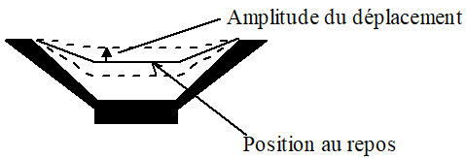

B-Lien entre perception auditive et grandeurs physiques

En tant que perception auditive, le son est caractérisé, principalement par :
- sa hauteur, c'est à dire le caractère plus ou moins aigu ou grave ; | La hauteur d'un son est essentiellement liée à la fréquence de vibration au niveau de l'oreille.
- son niveau d’intensité sonore, c'est à dire le caractère plus ou moins fort ou faible ; | Le niveau d'intensité sonore sonore est essentiellement liée à l'amplitude de vibration au niveau de l'oreille.
- son timbre, qui permet de reconnaitre par exemple la voix de quelqu'un ou un instrument. | Le timbre est essentiellement lié à la forme du signal périodique.

Fréquence, amplitude, et forme du signal sont indépendants les uns des autres

C-Fréquences des sons audibles et non-audibles
Les fréquences des sons audibles sont comprises entre 20 Hz et 20 kHz (même si les limites de fréquence dépendent de l'individu)
Si la fréquence est trop faible, le son n'est plus audible : c'est un infrason. |  | Si la fréquence est trop grande, le son n'est plus audible : c'est un ultrason.
D-Niveau d’intensité sonore et dangers
Le niveau d'intensité sonore : des sons de trop grand niveau d'intensité sonore peuvent être dangereux.  Son unité est le décibel (symbole dB). | 